**Тема: Страны Центральной и Юго-Восточной Европы во второй половине XIX — начале XX в.**

Цель: создание условий для понимания учащихся процесса становления Австро-Венгрии, ее социально- экономического и политического развития.

Задачи: охарактеризовать  Австрийскую империю в первой половине XIX века, дать представление о  дуалистической Австро-Венгерской монархии во второй половине XIX века, раскрыть особенности политического и экономического развития Австро-Венгрии, причины медленного роста промышленности и с/х, определить основные направления внешней политики Габсбургов в конце XIX века.

Ход урока

1.Орг момент

2.Проверка домашнего задания

Соотнести утверждения и страну

|  |  |
| --- | --- |
| Италия | Германия |
| 2 5 6 7 9 | 1 3 4 8 10 |

1) В начале 19 века эта страна насчитывала 300 государств и 1500 мелких объединений.

2)Главой правительства этой страны в 1871 году стал отто фон Бисмарк

3) Лидером процесса объединения территорий этой страны стал Пьемонт

4) Датой образования единой страны стал 1871 год.

5) Датой образования единой страны стал 1870 год.

6) После объединения стали быстро развиваться промышленные центры: Милан, Генуя, Турин.

7) особенностью развития этой страны после объединения стала эмиграция населения.

8) В этой страны одним из мероприятий правительства была борьба против католиков.

9) Модернизация страны затруднялась бедностью и отсталостью страны.

10) В этой стране после объединения росли националистические настроения, а внешняя политика приобретала все более агрессивный курс.

**3. Постановка темы и целей урока**

- Вспомните , что представляло собой государство Габсбургов в Новое время? (лоскутное одеяло)

Тема: Страны Центральной и Юго-Восточной Европы во второй половине XIX — начале XX в.

План урока.

1.Система дуализма

2.Экон-е развитие

3.Соц-ое развитие

4. Полит развитие

5. национальная проблема

6. Балканские страны

**4. Первичное усвоение знаний.**

1) рассказ учителя:

К 30- 40-м годам XIX века Австрийская империя раскинулась от России до Балкан, 50 млн. представителей разных народов были ей подвластны.В её состав входили территории Австрии, Венгрии, Чехии, Словакии, Словении, Хорватии, а так же часть современной Румынии, Польши, Италии и Украины.

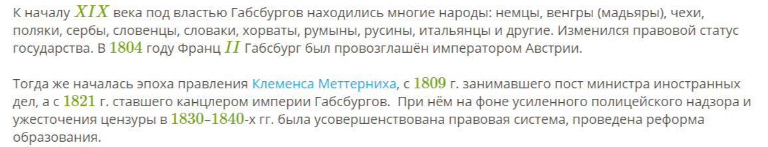

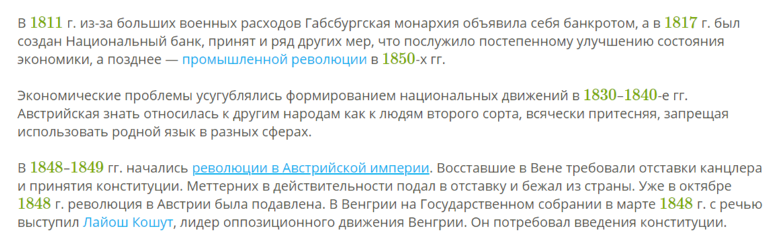

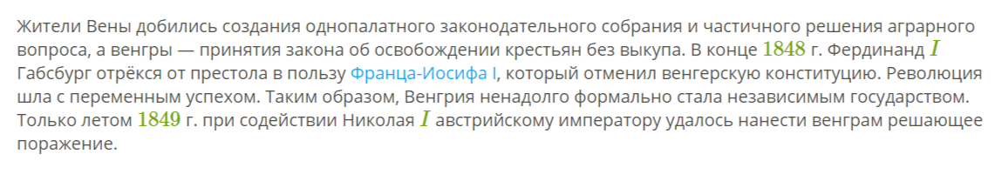

После подавления революции конституция была отменена. Власть императора усилилась. После поражения в войне с Пруссией, позиции австрийских немцев ослабли и они решились на соглашение с венграми о создании Австро-Венгрии.

**Запись в тетрадь**: 1867 г. - австро-венгерское соглашение о преобразовании Австрийской империи в **двуединую монархию Австро-Венгрию**, состоявшую из двух независимых друг от друга во внутренних делах государств — Австрии и Венгрии. Франц-Иосиф - император Австрии и король Венгрии.

**Политическое устройство Австро-Венгрии**

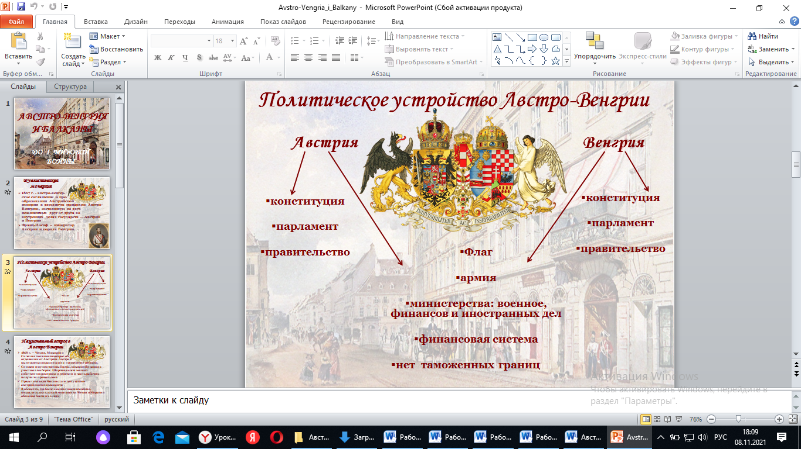

1) Австро-Венгрия - конституционная монархия без всеобщего избирательного права

2) Франц Иосиф - император Австрии и король Венгрии

3) У Австрии и Венгрии общее:

• флаг,

• армия,

• три министерства: военное, финансов и иностранных дел.

• финансовая система.

Между Австрией и Венгрией не было таможенных границ

4) Но Австрия и Венгрия имели каждая свои:

• конституцию,

• парламент,

• правительство

**2) Экономика А-В. Работа с текстом учебника.**

Задание: прочитать Стр. 210-213 (192 ) п. 2 (устно) и найти ответы на вопросы.

- Определите особенности экономики дуалистического государства (соглашения на 10 лет, ключевая роль-аграрный сектор, неравномерное развитие пром-ти; отставание в отраслях второй пром революции; зависимость от иностр капиталов;

- Определите специфику развития железных дорог в империи.

- Что являлось основой австрийского экспорта? (пшеница)

**3) Социальное развитие.**

**Задание:** даны утверждения. Прочитайте с. 213-214 (194 – 195) , подберите к этим утверждениям факты из текста.

1. Во вт пол 19 в В-А наблюдался быстрый рост населения и урбанизация.

2. Процесс урбанизации в А-В имел свои особенности.

3. Росла эмиграция из страны.

4. Положение крестьян отдельных регионов было разным.

**4) Политическое развитие и национальные проблемы.**

А-В стояла на пути демократизации. Но полит партии А-В создавались не только по идеологическим соображениям, но и в сочетании с национальными воззрениями. Не было партии, которая бы действовала в масштабах всей страны. Широкой соц опоры партии не имели. Ситуация стала исправляться после **избир реформы 1873** г , когда выборы в рейхсрат стали прямыми. Принимались социальные законы. В 1888 г произошло объединение отдельных соц-демокр групп в **Австрийскую социал-демократическую рабочую партию**. Она предложила решение национального вопроса путем создания **культурно – наци-ой автономии. т. е.** полной свободы использования родного языка и развития культуры каждого народа, но без политического обособления. Однако господствовавшим народам такие уступки казались слишком широкими, а остальным - недостаточными.

Дуализм не разрешил национальную проблему. Уступки только венграм воспринимались другими народами как несправедливость. Они продолжали бороться, но теперь на пути их национальных требований стояли не только немцы, но и венгры. **Автономию получили лишь хорваты в 1868 г.,** более широкими правами пользовались также **поляки**. Все остальные народы оставались в подчинённом положении. Особенно против этого **протестовали чехи**, самый экономически развитый народ Австро-Венгрии. В 1871 г. была сделана попытка дать чехам такие же права, как венграм, но она закончилась неудачей. Острой являлась языковая проблема. Славянам и румынам Венгрии насильственно навязывался венгерский язык. Чехи требовали равноправия чешского и немецкого языков. В целом система дуализма блокировала все попытки смягчить национальные противоречия в Австро-Венгрии. Они продолжали усиливаться, ставя под угрозу единство страны.

В 1897 г. по инициативе австрийского премьер-министра К. Б**адени** был принят закон о равноправии чешского и немецкого языков в Чехии. Он привёл к массовым беспорядкам со стороны немцев, уличным столкновениям, дракам между ними и чехами в парламенте. Самого Бадени вызвал на дуэль и ранил немецкий националист. В итоге правительство Бадени ушло в отставку.

**5) БАЛКАНСКИЕ СТРАНЫ. Работа с картой «Балканский полуостров» с. 216**

Национальная проблема тесно связала судьбу Австро-Венгрии с судьбой **Балканских стран.** Её южные и восточные окраины заселяли народы, имевшие национальные государства прямо за границами империи, в первую очередь сербы и румыны. В Австро-Венгрии опасались присоединения этих народов к Сербии и Румынии и старались не допустить этого.

С 1880-х гг. Сербия находилась под австрийским влиянием. При помощи Австро-Венгрии в 1882 г. она стала королевством. Именно в Австрию поставлялся скот — главный продукт экспорта Сербии. Но в 1903 г. произошёл переворот. На место династии Обреновичей — сторонников Австрии пришли Карагеоргиевичи, стремившиеся к объединению югославянских народов.

Румыния в 1881 г. была провозглашена королевством. Она оставалась отсталой аграрной страной, хотя по уровню добычи нефти некоторое время занимала 3-е место в мире после США и России. Румыния ориентировалась на Австро-Венгрию, но мечтала о присоединении венгерских румын, что вело к трениям между двумя странами.

**Главной задачей Греции** было присоединение населённых греками земель, остававшихся под господством Турции. В 1867 и 1897 гг. она поддержала восстания греков на о. Крит, но потерпела поражение.

**Крепли позиции Болгарии**. На Берлинском конгрессе 1878 г. она получила автономию, но была поделена на две части. Однако в 1885 г. они объединились. Оставаясь вассалом Турции, она, как и другие Балканские страны, стала претендовать на её территории. К началу XX в. самой спорной из них являлась **Македония** — область на стыке границ Сербии, Болгарии и Греции, которую считали своей все три страны. Претензии молодых Балканских государств друг к другу и к Турции постепенно **превращали Балканы в «пороховой погреб» Европы.**

**4. Закрепление изученного.**

ВОПРОСЫ И ЗАДАНИЯ:

• Как дуализм повлиял на политическое развитие Австро-Венгрии?

• Способствовал ли он решению национальной проблемы?

• Почему ситуация на Балканах стала обостряться?

«Восстановить единство земель чешской короны».

**5. Подведение итога урока.**

**6. Домашнее задание**: Параграф 21